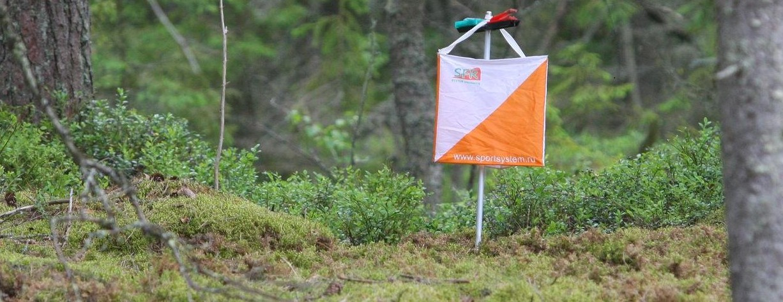

***Перспектива***

1. Общие положения

Старт проводится с целью пропаганды здорового образа жизни,

развития и популяризации спортивного ориентирования среди населения Санкт- Петербурга и Ленинградской области, повышения спортивного мастерства, обеспечения тренировочного процесса спортивных коллективов.

1. Место проведения и программа:

* Старт состоится в п. Стеклянный (оз.Силанде) 20 июля (воскресенье) схема центра в яндекс-картах: <https://yandex.ru/maps/-/CHs16Kmb>

GPS координаты парковки: 60.391284, 30.244696

* Программа:

С 11:00 – регистрация

С 11:30 – свободный старт по станции.

13:30 – окончание старта по станции.

14:30 – окончание финиша, съем дистанций.

1. Дистанции

Дистанции в заданном направлении

A 6,2 км – 18 кп

B 4,5 км – 14 кп

C 3,2 км – 10 кп

D 2,1 км – 7 кп

**Карта** июль 2025 года, Составители Родионов Иван(Санкт-Петербург), Родионов Богдан(Санкт-Петербург). Основа Виктора Добрецова 1998 года.

**Масштаб** карты 1: 7500 , формат карты А4. Сечение рельефа 2.5м.

Карты выдаются при регистрации.

Легенды впечатаны в карту.

Границы района соревнований:

С севера – садоводческий массив;

С востока – Болото и озеро Силанде;

С юга –поселок Стеклянный ;

С запада – садоводческий массив;

Аварийный азимут — Восток (АА-90). Далее на юг до центра соревнований.

Дети младше 14 лет и малоопытные участники обязаны иметь при себе мобильный телефон.

*В центре карты имеется дорога с низкоинтенсивным движением, будьте внимательны!*

Телефон для экстренной связи указан на карте!

1. **Система отметки** – SFR. Аренда чипа – 50руб.
2. **Заявка** [**https://orgeo.ru/event/28135**](https://orgeo.ru/event/28135) до 23:55 18 июля.
3. **Стартовый взнос** 300 рублей. Для детей, студентов и пенсионеров 250 руб. При заявке на месте штраф 100 руб. от стоимости предварительной заявки.

Телефон для связи с организаторами +79944061792 (Богдан)

Фото из района

